Дидактическое пособие «Русская изба»
Изготовила воспитатель 1 квалификационной категории
Казанцева А.В

МДОБУ «Детский сад №26»Умка»

Г. Минусинск, 2022 год

Цель: формирование представлений детей о строении русской избы, ее внутреннем и внешнем убранстве.
Задачи:
познакомить дошкольников с особенностями русской избы и деревянных построек, предметами быта их названиями и назначением , убранством помещения;
формировать представления дошкольников о культурных традициях своего народа;
способствовать реализации детских замыслов в макетировании и конструировании русской избы;
активизировать и обогатить словарь детей народными пословицами, поговорками, загадками, новыми словами словосочетаниями : изба, венец, крыша, конек наличник, ставни, крыльцо, красный угол, печь, предметы крестьянского быта (убранство, костюм, узор, декор, украшение, деревянная резьба и т.д.) ;
воспитывать бережное отношение к старинным вещам, народным традициям, обычаям гостеприимства.

Дидактическое пособие состоит из макета «Русская изба», макетов предметов домашнего обихода, картотеки «Предметы домашнего обихода» (см .приложение).
Макет представлен в срезе, имитация бревенчатой избы, ставни и наличники украшены росписью. Печь и вся утварь , и убранство в доме свободно перемещаются.
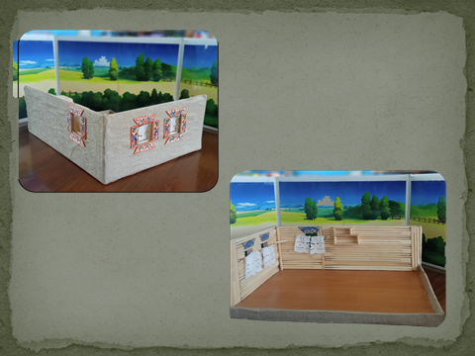
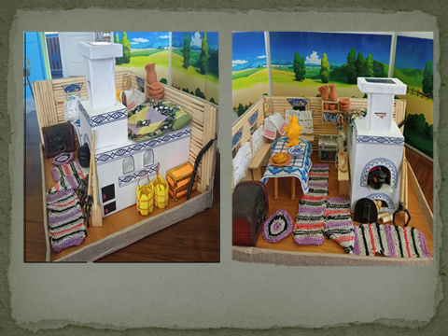
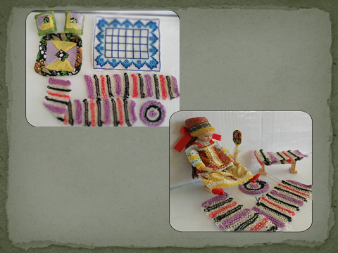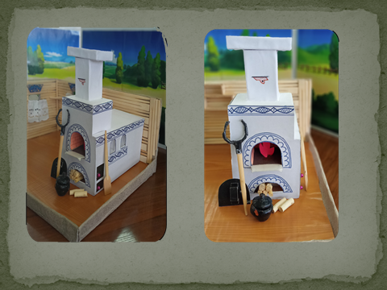
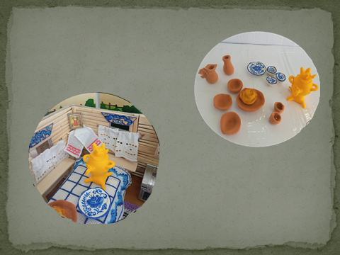
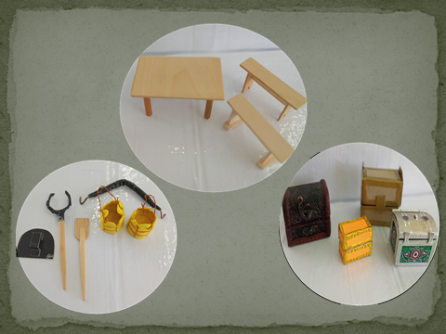
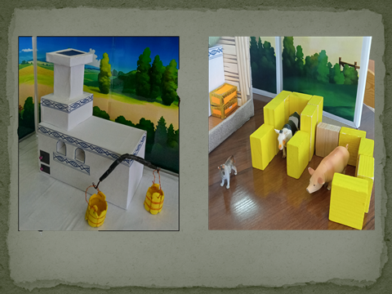
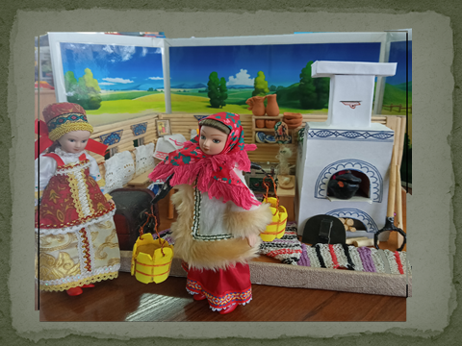
Макет соответствует требованиям к РППС. Он оптимален, целостен, многофункционален, трансформируем, вариативен, мобилен, сюжетообразуем может использоваться в разных играх.
Используем это пособие в НОД. В цикле занятий по предметному и социальному миру(знакомство с бытом и традициями наших предков, что было раньше, а как сейчас) , художественно-эстетическому развитию( знакомство с народными промыслами и ремеслами, рисование и лепка по сюжету русских народных сказок, декоративное рисование ,лепка, аппликация, работа с нитками и соломой (игрушки),физическому развитию( разучивание русских народных игр :подвижных и спокойных).
В режимных моментах : беседы по календарю природы( о народных приметах о погоде), народных праздниках их отражении и интерьере избы, костюмах кукол, при разучивании скороговорок, поговорок, загадок русского народного творчества.
В культурной практике –драматизации русских народных сказок, использовании всего макета и макетов утвари.

Литература: М. Семенова «Мы – славяне», Азбука, С.-П.,2017г.;
В. Соловьев «История России для детей и взрослых» ,Белый город, М.,2003г.

